**BİTİRME PROJESİ**

**ÖĞRENCİ OTOMASYONU**

**PROJE HAKKINDA**

**Bitirme projesinde bu konuyu, kariyerimde ilerlemek istediğim web geliştiriciliği için en uygun başlıklardan biri olduğu için seçtim.**

**Bu projenin web programlama konusunda ilerlememe yardımcı olacağına inanıyorum. Kendimi CRM ve Web uygulamaları konusunda geliştirmek istiyorum. Bu da ilk projem olacak. Umarım gelişimime katkı sağlayacaktır.**

**Bu Projede “Öğrenci” ve “Yönetici” girişi olmak üzere iki login sayfası oluşturdum.**

* **Öğrenci sayfasında, Öğrenci bilgileri, Duyurular, Not ve Ders Görüntüleme gibi sayfalar yaptım.**
* **Yönetici sayfasında, Öğrenci oluşturma, Duyurular hazırlama, Ders girişi, Not girişi gibi alanlar oluşturdum.**

**YIL : 2023-2024**

**SAYFA SAYISI : 25**

**ANAHTAR KELİMELER : HTML, ASP.NET, SQL, CSS,BOOTSTRAP,WEB FORM,OTOMASYON**

**İÇİNDEKİLER**

**Projede Kullanılacak Argümanlar .……………….. 1-5**

**Proje İçeriği Hakkında ………………………………..6-25**

**Veritabanı Yapısı…………………… …………………………. 6-7**

**Login Sayfası ……………………… ………………………..…...8-9**

**Öğrenci Sayfaları.…………...………………………………….. 10-15**

Öğrenci Ana Sayfası………………………………………10-11

**Ana Menü Sayfaları**

Öğrenci İşleri ……………………………………………..12

Öğrenci Ders Listele …………………………………….. 13

Öğrenci Ders Notları ……………………………………..14

Duyurular …………………………………………………15

**Yönetici-Öğretmen Sayfaları ………………………………….. 16-25**

Admin Ana Sayfa………………………………………….16-17

Öğrenci Oluştur/Değiştir/Sil……………………………….18-20

Ders Ekle/Değiştir/Sil……………………………………...21

Not Ekle/Değiştir/Sil……………………………………….22-23

Duyuru Ekle/Değiştir/Sil…………………………………...24-25

**PROJEDE KULLANILACAK ARGÜMANLAR**

Bu projede aşağıdaki diller ve kütüphanelerden yararlandım.

**HTML**



Hiper Metin İşaretleme Dili (HTML, İngilizce HyperText Markup Language kelimelerinin baş harflerinin kısaltılmasıdır) web sayfalarını oluşturmak için kullanılan standart metin işaretleme dilidir. Dilin son sürümü HTML5'tir.

HTML, bir programlama dili olarak tanımlanamaz. Çünkü HTML kodlarıyla kendi başına çalışan bir program yazılamaz. Fakat bu dili yorumlayabilen programlar aracılığıyla çalışabilen programlar yazılabilir. Programlama dili denilememesinin nedeni tam olarak budur. Temel gereği, yazı, görüntü, video gibi değişik verileri ve bunları içeren sayfaları birbirine basitçe bağlamak, buna ek olarak, söz konusu sayfaların web tarayıcısı yazılımları tarafından düzgün olarak görüntülenmesi için gerekli kuralları belirlemektir.

HTML kodunu web tarayıcıları okur, yorumlar ve görsel hale dönüştürürler, dolayısıyla aynı HTML kodunun farklı tarayıcılarda farklı sonuç vermesi olasıdır. CSS ve JavaScript ile beraber kullanıldığında HTML vasıtasıyla görsel ve dinamik web siteleri yaratılabilir.

**CSS-BOOTSTRAP**



Sayfa düzenlemesi için CSS ve sayfaya responsive özelliği katmak için bootstrap kütüphanesinden faydalanacağım.

**Bootstrap,** kullanılabilir kod parçalarından oluşan açık kaynaklı ve ücretsiz bir web uygulaması geliştirme araç takımıdır. Sahip olduğu CSS ve JavaScript taslakları, web sitelerinin ve mobil uygulamaların kullanıcılara görünen bileşenleri için kullanılır. HTML, CSS, Less, Sass ve JavaScript ile yazılmış olan Bootstrap, tamamen etkileşimli ve duyarlı web uygulamaları geliştirmek için kullanılabilecek öğrenmesi kolay bir alternatiftir.

**CSS,** Cascading Style Sheets (Basamaklı Stil Şablonları ya da Basamaklı Biçim Sayfaları, bilinen kısa adıyla CSS), HTML'e ek olarak metin ve format biçimlendirme alanında fazladan olanaklar sunan bir işaretleme dilidir.

İnternet sayfaları için genelgeçer şablonlar hazırlama olanağı verdiği gibi, bağımsız olarak harflerin stilini, yani renk, yazı tipi, büyüklük gibi özelliklerini değiştirmek için de kullanılabilir. Bu tekniğin en önemli özelliği kullanımındaki esnekliktir.

Bir Web sayfası içerisinde birbiriyle uyumlu birkaç renk ve birkaç yazı tip kullanılır ve bunları her sayfada ayrı ayrı tekrar belirtmek yerine CSS yardımıyla bir sefer tanımlayıp bütün Web sayfalarında ortak olarak kullanılabilir. Böylece sayfaların hafızadaki boyutu epey küçüldüğü gibi güncelleme yapmak da kolaylaşır.

**JAVA SCRİPT**

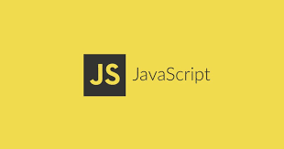

JavaScript (genellikle JS olarak kısaltılır), HTML ve CSS ile birlikte World Wide Web'in temel teknolojilerinden biri olan programlama dilidir. Web sitelerinin %97'sinden fazlası, web sayfası hareketleri için istemci tarafında JavaScript kullanırlar ve kullanılan kodlar genellikle üçüncü taraf kitaplıkları içerir. Tüm büyük web tarayıcılarında, kaynak kodunu kullanıcıların cihazlarında yürütebilmek için özel bir JavaScript motoru bulunur.

JavaScript, ECMAScript standardına uyan, genellikle eş zamanlı olarak derlenmiş, üst düzey bir dildir. Dinamik yazma, prototip tabanlı obje yönelimi ve birinci sınıf işlevlere sahiptir. Olay odaklı, işlevsel ve zorunlu programlama stillerini destekleyen çoklu paradigmadır. Metin, tarihler, düzenli ifadeler, standart veri yapıları ve Belge Obje Modeli (DOM) ile çalışmak için uygulama programlama arayüzlerine (API'ler) sahiptir.

ECMAScript standardı, ağ oluşturma, depolama veya grafik olanakları gibi herhangi bir giriş/çıkış (I/O) içermez. Pratikte, web tarayıcısı veya diğer çalıştırma ortamları, I/O için JavaScript API'leri sağlarlar.

JavaScript motorları başlangıçta yalnızca web tarayıcılarında kullanılıyordu, ancak günümüzde bazı sunucuların ve çeşitli uygulamaların da temel bileşenleridir. Bu kullanım için en yaygın çalışma zamanı sistemi Node.js'dir

**ASP.NET**



ASP.NET, Microsoft tarafından geliştirilmiş olan bir açık kaynak Web uygulama gelişimi teknolojisidir. Dinamik Web sayfaları, Web uygulamaları ve XML tabanlı Web hizmetleri geliştirilmesine olanak sağlar. Aynı işletme tarafından geliştirilen .NET çatısı'nın yazılım iskeleti parçası ve artık işletmece desteklenmeyen ASP teknolojisinin devamını teşkil etmiştir.

Her ne kadar isim benzerliği olsa da ASP.NET, ASP'ye oranla çok ciddî bir değişim geçirmiştir. ASP.NET kodu ortak dil çalışma zamanı (İngilizce: Common Language Runtime) altyapısına dayalı olarak yazılımcılar tarafından .NET çatısı tarafından desteklenen tüm dilleri ASP.NET uygulamaları geliştirmek için kullanabilirler. Yani Java teknolojisinde olduğu gibi yazılımcı tarafından yazılan kod, çalıştırılmadan önce sanal bir yazılım katmanı tarafından ortak bir dile çevirilmekte olup bu katmanın yerleştirildiği bütün işletim sistemlerinde çalışabilmektedir.

**SQL**



SQL, (İngilizce "Structured Query Language", Türkçe: Yapılandırılmış Sorgu Dili, telaffuz: ɛs kjuː ˈɛl/) verileri yönetmek ve tasarlamak için kullanılan bir dildir. SQL, kendi bir programlama dili olmamasına rağmen birçok kişi tarafından programlama dili olarak bilinir.

SQL herhangi bir veri tabanı ortamında kullanılan bir alt dildir. SQL ile yalnızca veri tabanı üzerinde işlem yapılabilir; veritabanlarında bulunan sistemlere bilgi ekleme, bilgi değiştirme, bilgi çıkarma ve bilgi sorgulama için kullanılmaktadır. Özellikle de ilişkisel veritabanı sistemleri üzerinde yoğun olarak kullanılmaktadır. SQL'e özgü cümleler kullanarak veri tabanına kayıt eklenebilir, olan kayıtlar değiştirilebilir, silinebilir ve bu kayıtlardan listeler oluşturulabilir.

**PROJENİN İÇERİĞİ HAKKINDA**

**Veritabanı Yapısı**

Projenin veritabanı modeli aşağıdaki gibidir.

Tablolar arası bağlantılar;

**Öğrenci Tablosunda;**

Id,AdSoyad,No,Bolum,Mail,Tel,Address,Sifre alanlarından oluşur. Ders ve Not girişleri için bu tablodan referanslar alınır.

**Ders Tablosunda;**

Id,DersAdı,OgrId alanlarından oluşur. Öğrenci tablosunda Öğrenci ve Not bilgilerini çeker.

**Not Tablosunda;**

Id,Vize1,Vize2,Final,Geçtimi,OgrId,DersId alanlarından oluşur. Öğrenci tablosundan Ders ve Öğrenci Adını Referans alır.

**Duyuru Tablosunda;**

Id, Baslik,Icerik,Tarih alanlarından oluşur. Tarihi giriş tarihini referans alır.

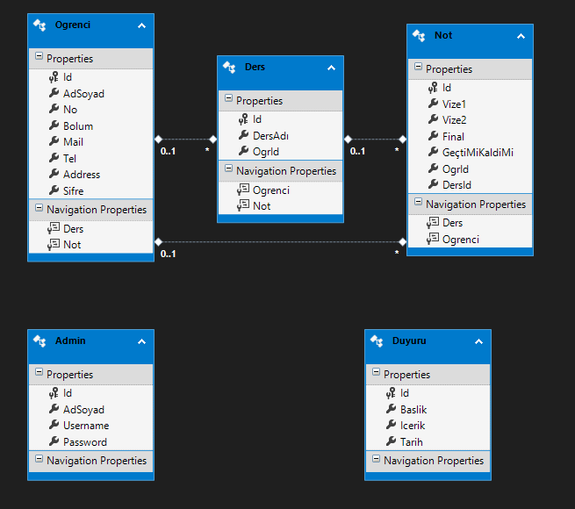

MsSQL Database ekran görüntüsü aşağıdaki gibidir

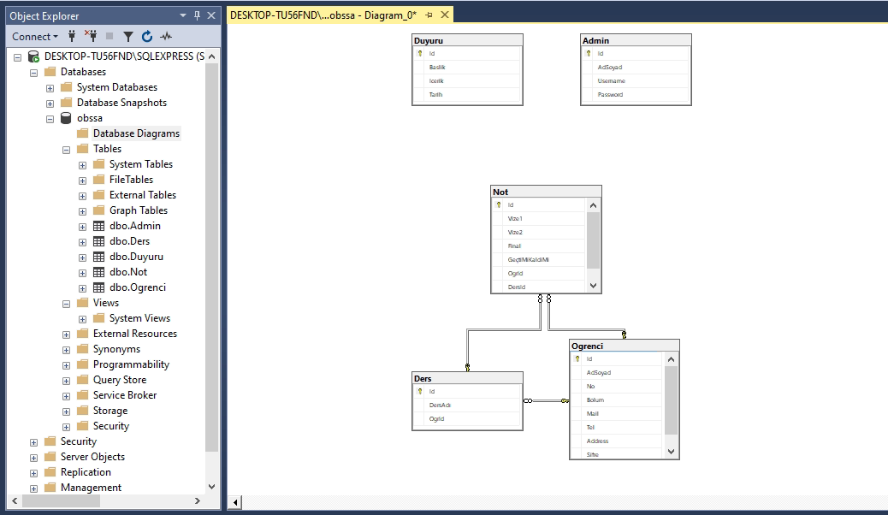

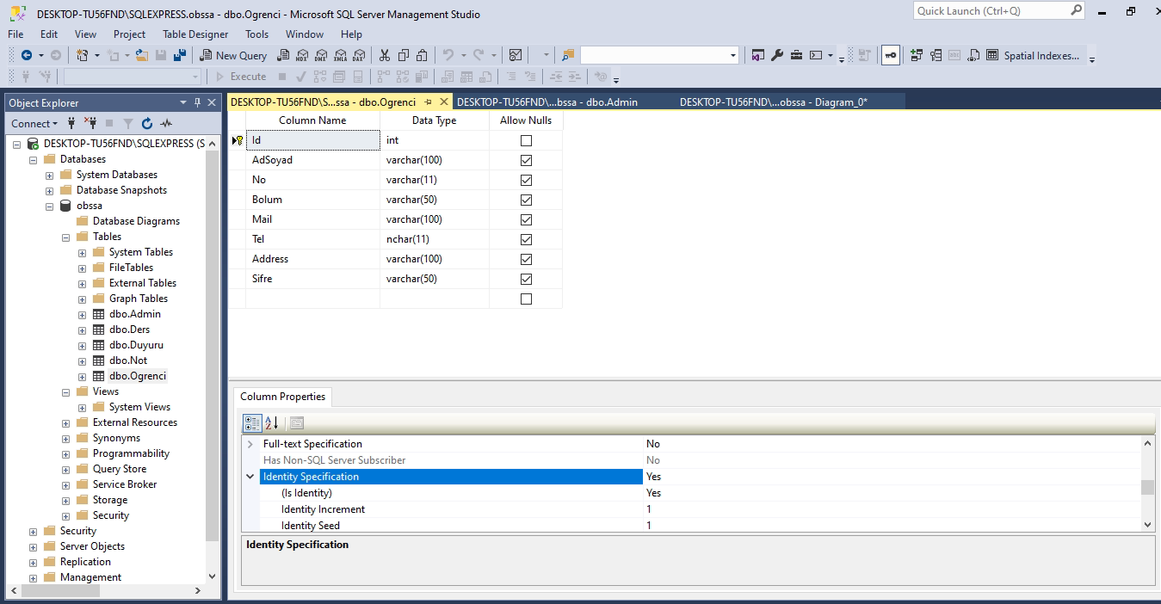

**Login Sayfası – Ana Sayfa**

Öğrenci ve Yönetici aynı sayfadan giriş yapabilir. Yönetici girişinden oluşturulan öğrenciler, öğrenci girişinden login olabilir. Yönetici, BT tarafından database üzerinden oluşturulan hesap bilgileri ile login olur.



**Login Sayfası HTML Kod Yapısı Örneği;**

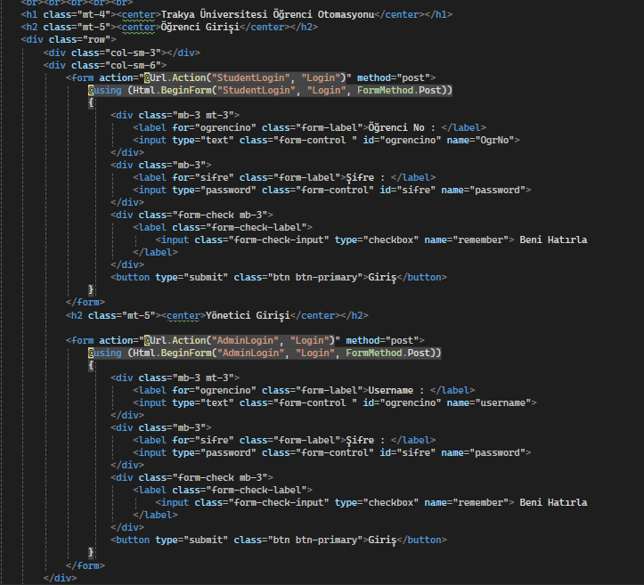

Öğrenci ve Öğretmen girişlerinde kullanıcı adı şifre doğruluğunu LoginController içerisinde kontrol eden kod yapısı,

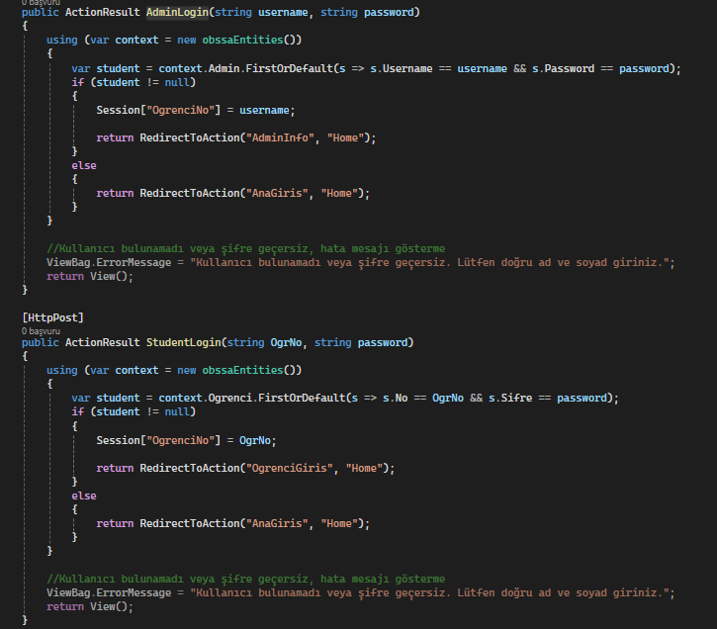

**Öğrenci Sayfası**

Sayfanın ana tasarımı aşağıdaki gibidir, navigasyon alanında ana menü bulunuyor. Orta alanda üniversitenin diğer sistemlerine linke tıklayarak direk geçebiliyorsunuz. Sayfanın alt alanında da duyurular görülüyor.



Öğrenci Anasayfa HTML kod yapısı aşağıdaki gibidir. Sayfa alt tarafında duyuruları foreeach döngüsü ile yazdırıyoruz

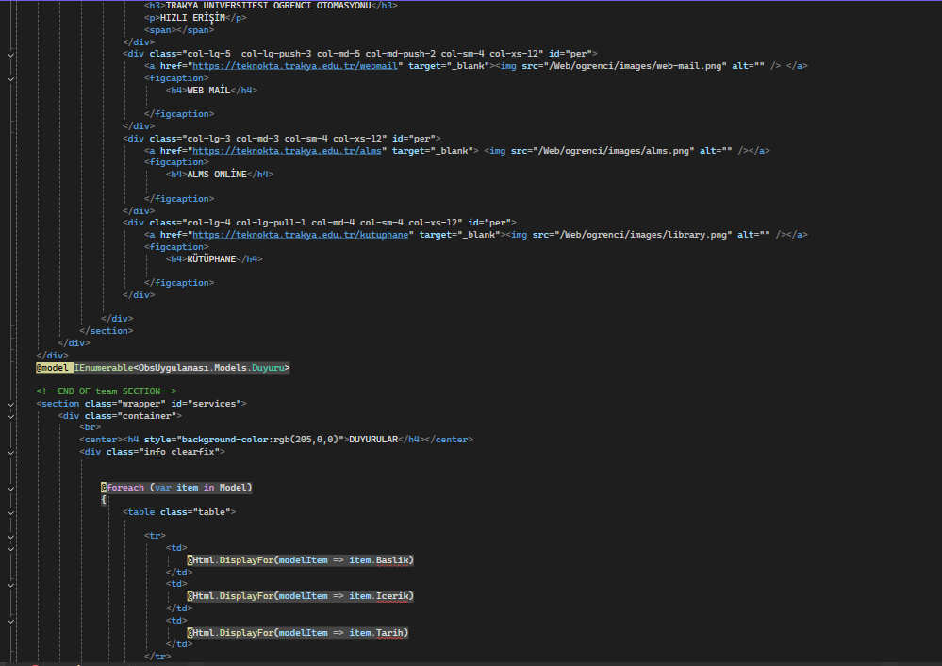

**Ana Menü Sayfaları**

**Öğrenci İşleri**

Öğrenci İşleri sayfasında öğrenci genel bilgileri bulunur. Bu sayfada Öğrenci Adı Soyadı, Öğrenci Numarası, Id, Telefon, Adres , Bölüm ve Mail Adresini görebilir. Örnek öğrenci sayfa görüntüsü aşağıdaki gibi

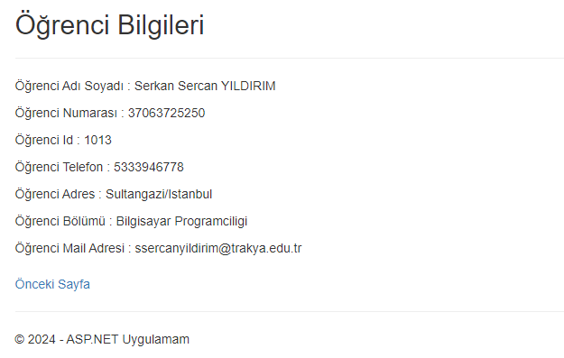

Bilgilerin database den çekildiği kod yapısı aşağıdaki gibi.

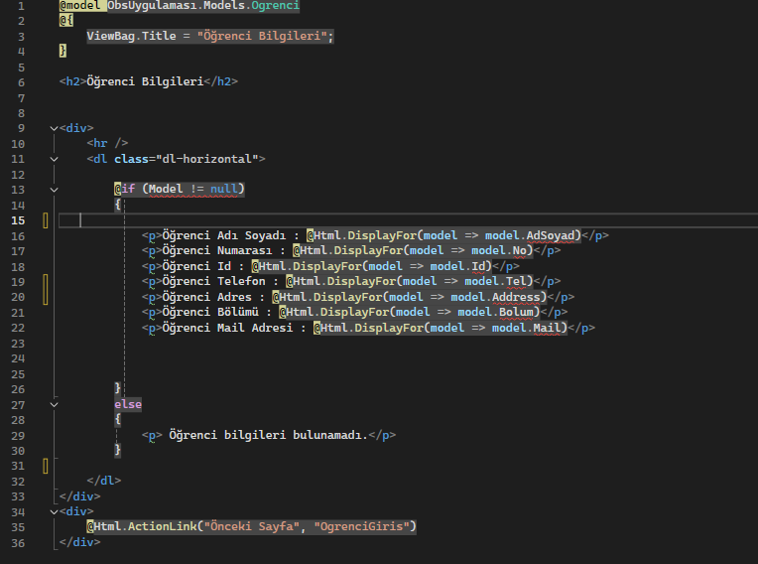

**Öğrenci Ders Listele**

Öğrencinin almış olduğu derslerin listesi bu sayfada görüntülenmektedir. Örnek öğrenci ders listesi sayfası görüntüsü aşağıdaki gibidir.

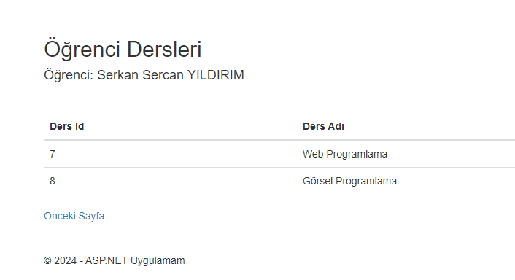

Derslerin listelendiği örnek kod yapısı aşağıdaki gibidir.

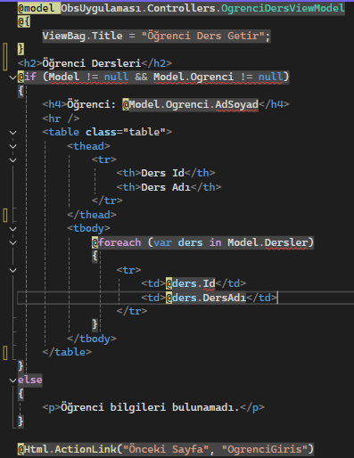

**Öğrenci Ders Notları**

Öğrencinin derslerinin görüntülendiği sayfadır. Admin tarafından girilen ders notları bu sayfada görüntülenmektir. Öğrenci ders notu örnek sayfa görüntüsü aşağıdaki gibidir.

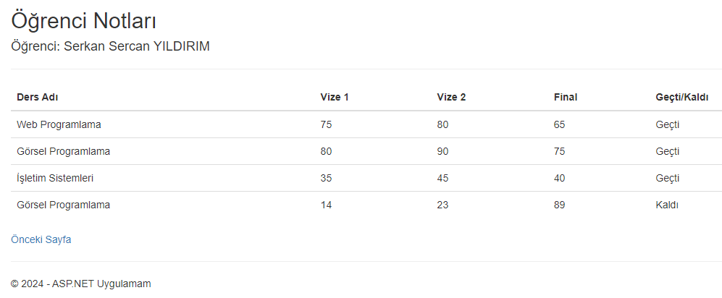

Sayfa kod yapısı aşağıdaki gibidir.

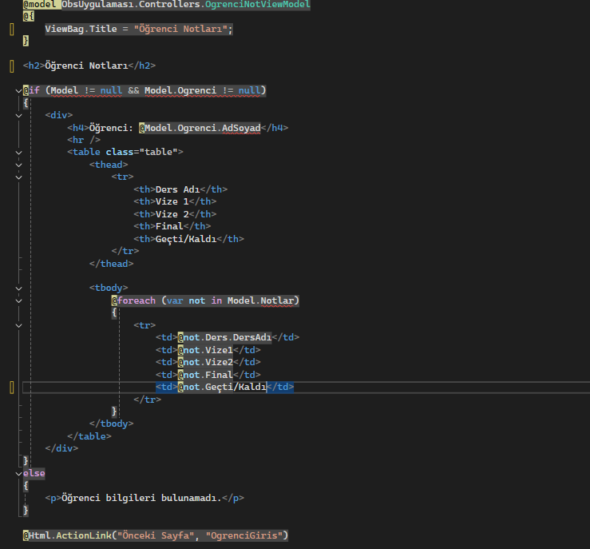

**Duyurular**

Duyurular sayfasında girilen duyuruların listesi görülmektedir. Başlık, İçerik ve Tarih tablosu altında örnek sayfa görüntüsü aşağıdaki gibidir.

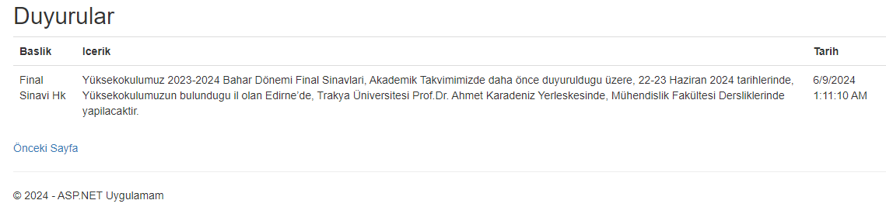

Sayfanın kod yapısı görüntüsü aşağıdaki gibidir.

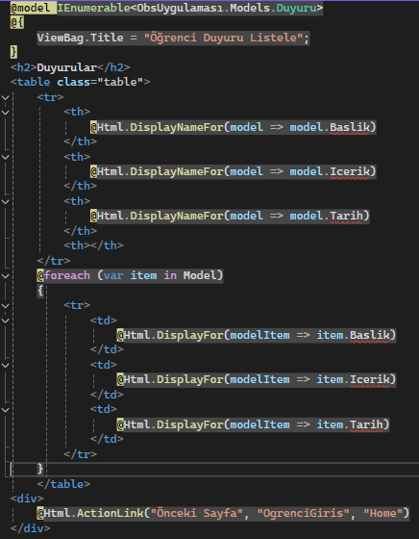

**Admin Sayfası**

Yönetici tarafından oluşturulan öğretmen hesapları, öğrenciyi oluşturma, ders ekleme, notları girme , ayrıca girilen bilgileri düzenleme ve silme yetkilerine sahip.

Ayrıca duyuru oluşturma, silme ve düzenleme yapabiliyor.

Admin ana sayfa görüntüsü aşağıdaki gibidir.

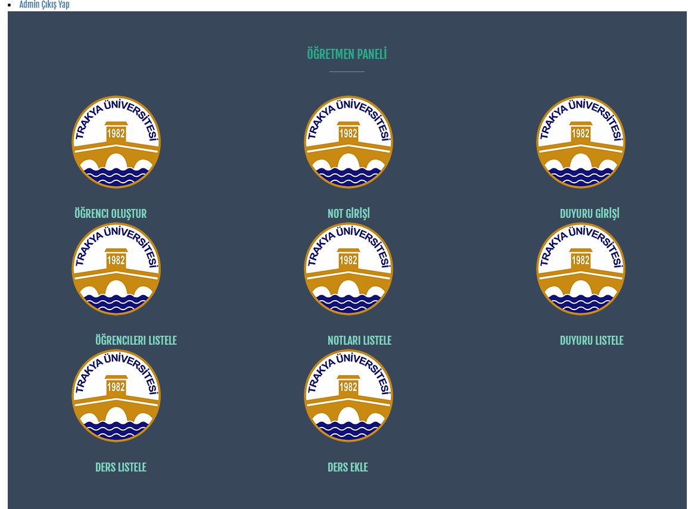

Admin ana sayfa HTML kod yapısı örneği aşağıdaki gibidir.

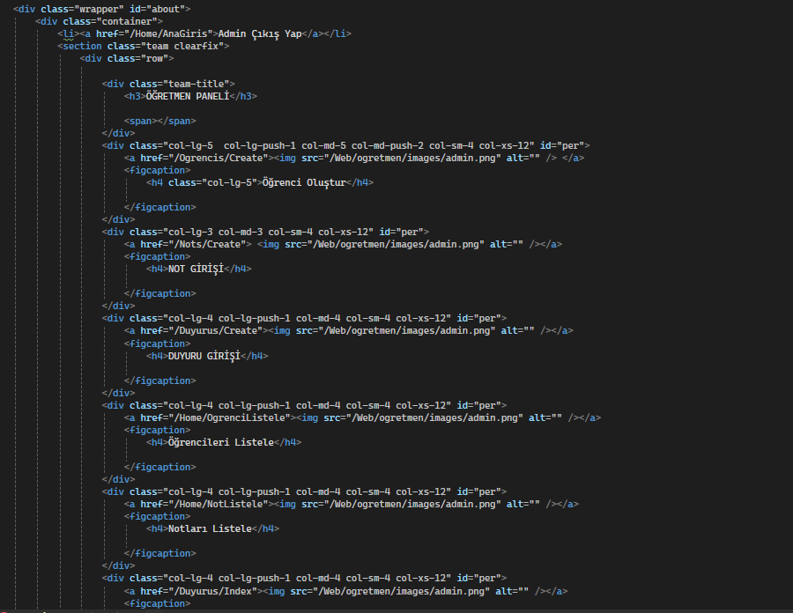

**Öğretmen İşlemleri;**

**Öğrenci Oluştur/Listele/Düzenle/Sil**

Öğrenci açılışı bu sayfadan yapılmadaktadır. Ders ve not işlemleri burada oluşturduğumuz kullanıcıyı referans almaktadır. Öğrenci açılışı örnek sayfa görüntüsü aşağıdaki gibidir.

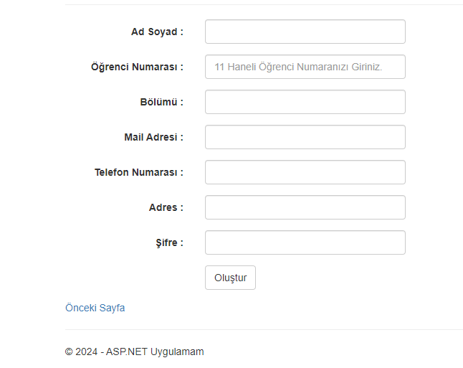

Öğrenci açılışı sayfası kod bloğu aşağıdaki gibidir.

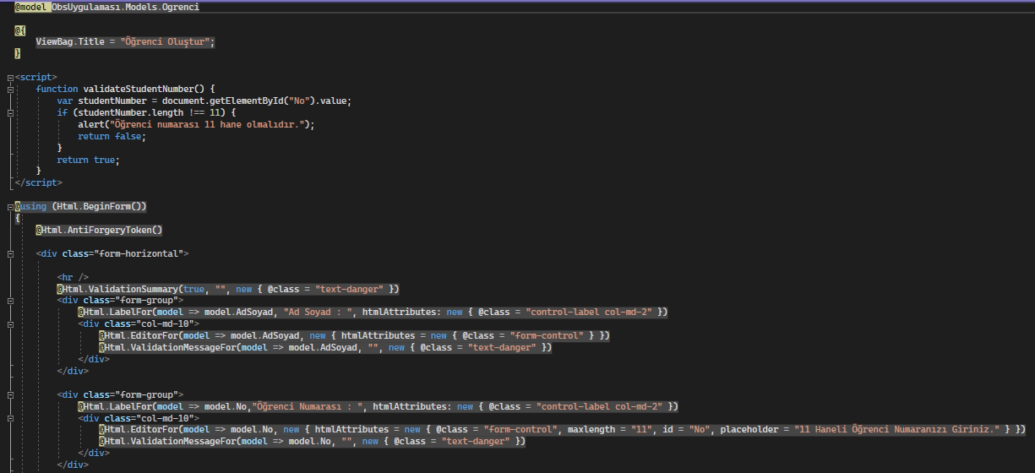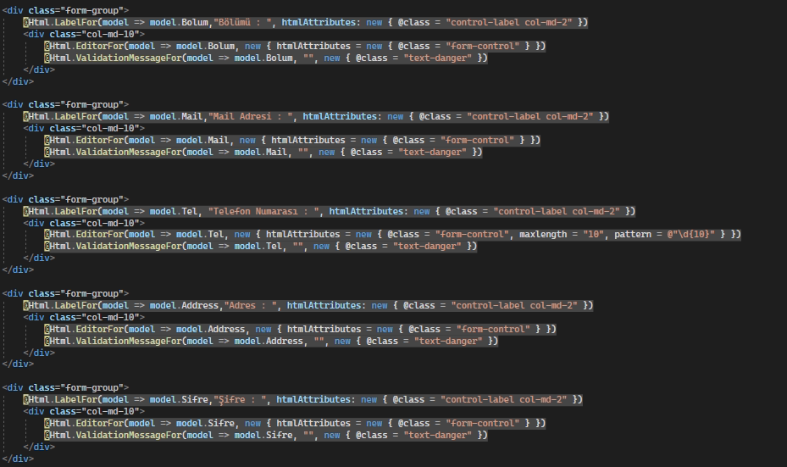

Oluşturulan öğrenciler öğrenci listesinden listelenir, düzenlenir silinir. Öğrenci listesi örnek sayfa görüntüsü aşağıdaki gibidir.

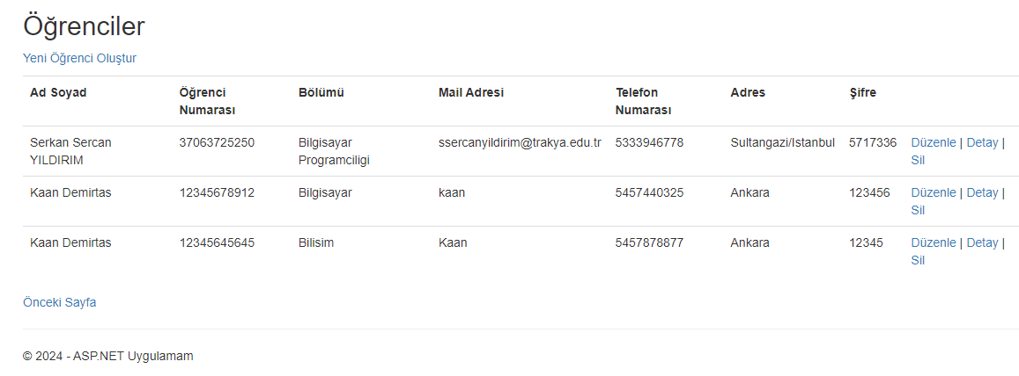

**Ders Ekle/Listele/Silme**

Öğrencinin alacağı dersler, bu sayfadan ilgili öğrencinin numarası seçilerek bu alandan eklenir. Ders ekleme örnek sayfa görüntüsü ve kod bloğu aşağıdaki gibidir.

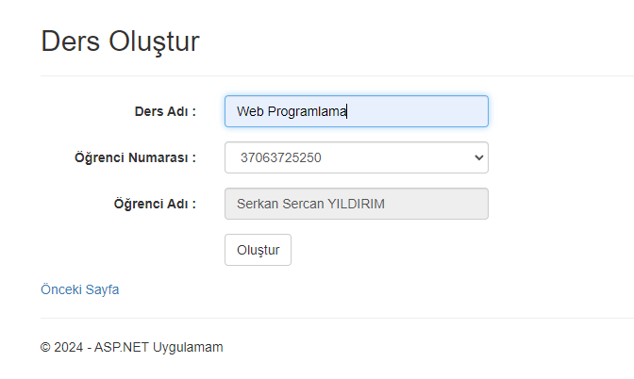

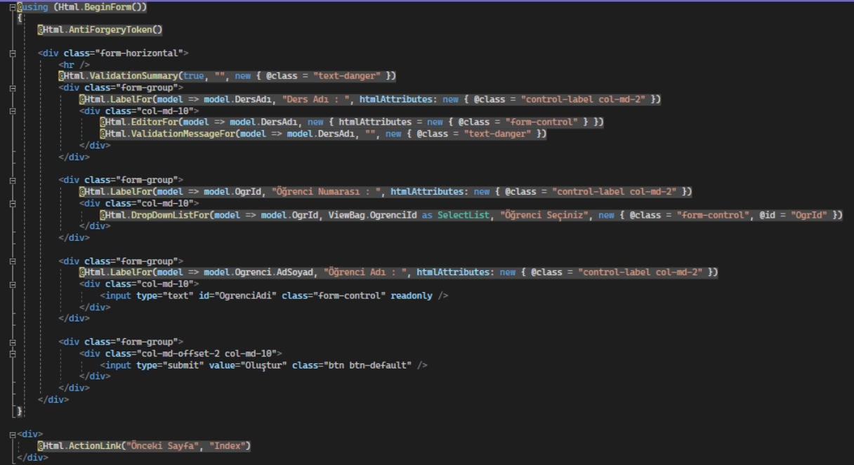

**Not Girişi/Listele/Silme**

Öğrenci sınav notları bu sayfadan girilir güncellenir. Sayfa görüntüsü ve örnek kod yapısı aşağıdaki gibidir

Not giriş sayfası ve kod bloğu;

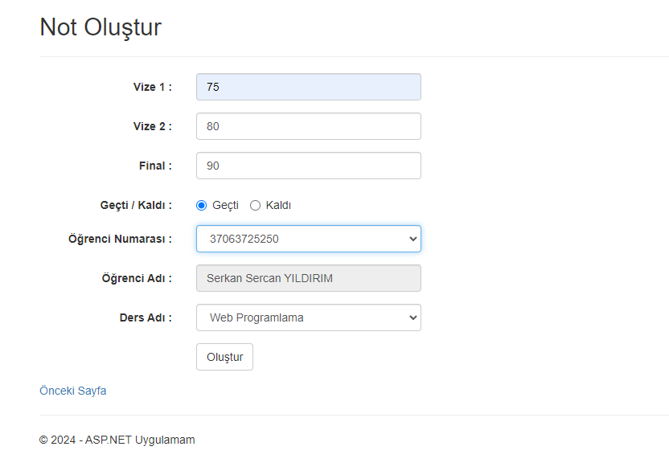

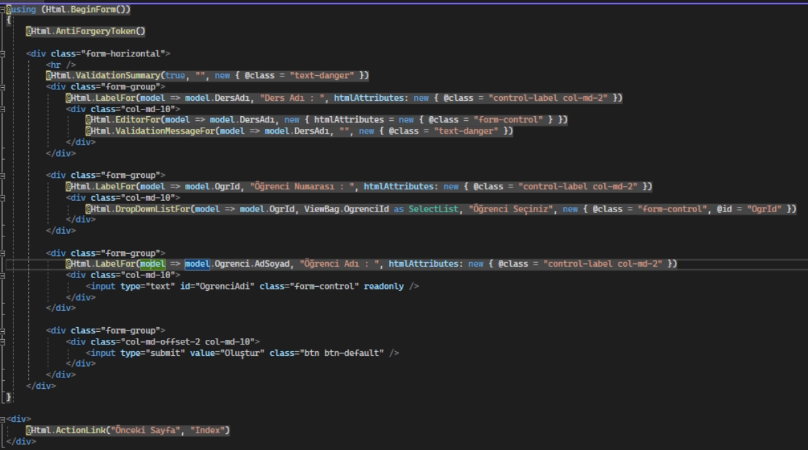

Not Düzenleme Sayfası ve kod bloğu

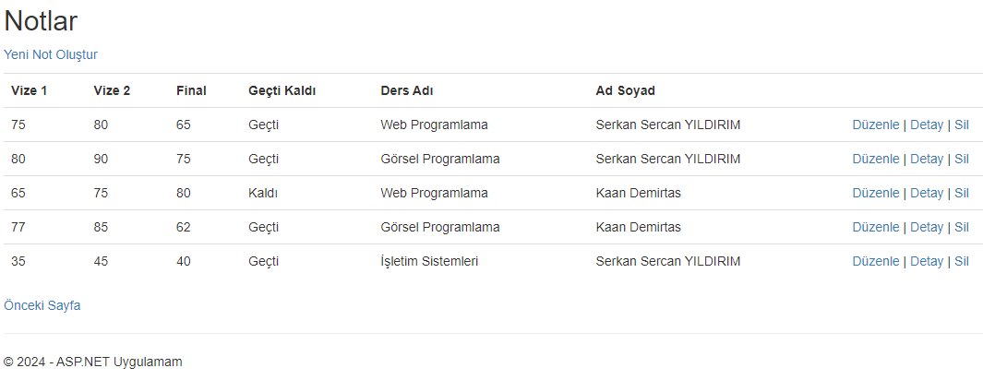

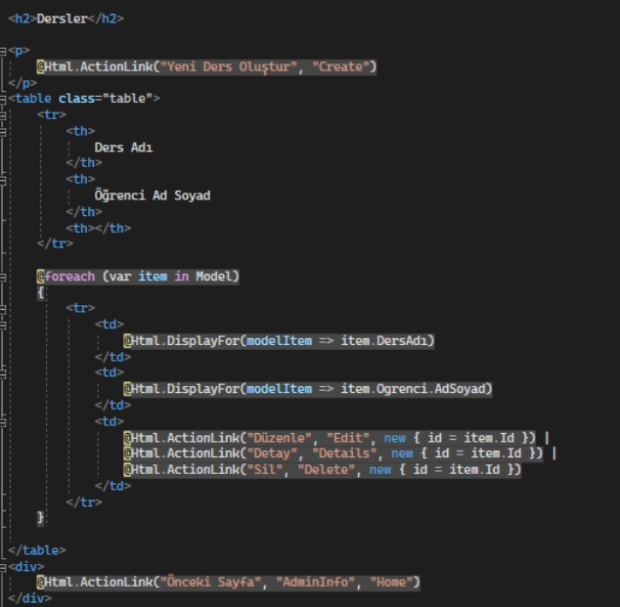

**Duyuru Girişi/Listele/Silme**

Duyuru girişi ve düzenlemeleri bu sayfadan yapılır.

Duyuru girişi örnek sayfası ve kod bloğu

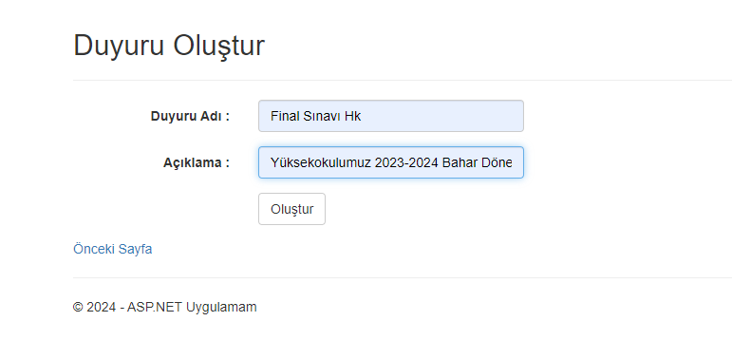

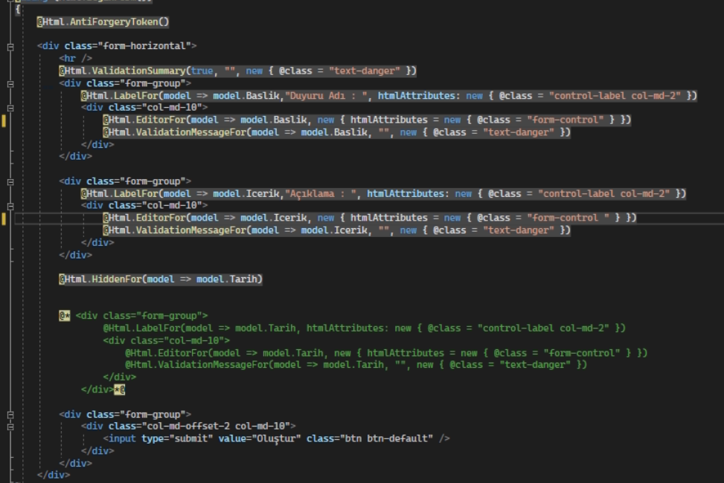

Duyuru düzenleme sayfası ve kod bloğu

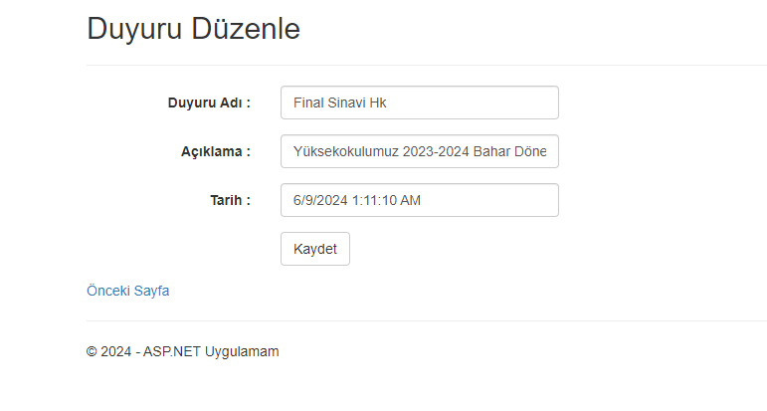

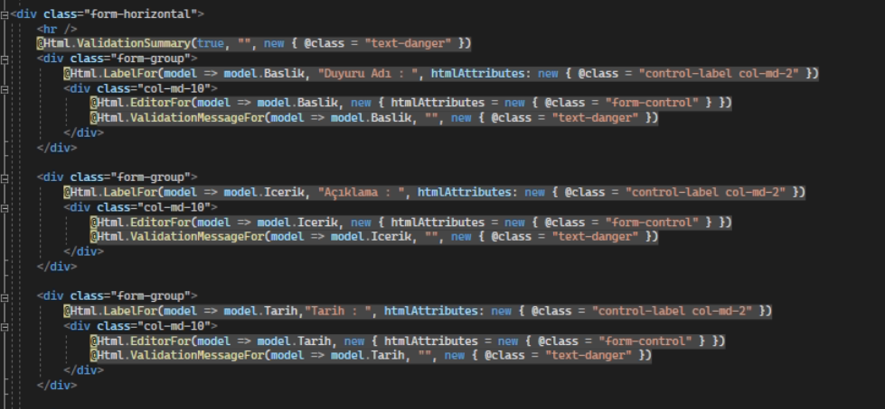

**KAYNAKÇA**

1 - https://tr.wikipedia.org/wiki/ASP.NET

2 - https://tr.wikipedia.org/wiki/HTML

3 - https://tr.wikipedia.org/wiki/CSS

4 - https://tr.wikipedia.org/wiki/JavaScript

5 - https://en.wikipedia.org/wiki/SQL

6 – BTK Akademi ASP.NET

7- https://www.w3schools.com/

8 - <https://getbootstrap.com/>

9- <https://openai.com/chatgpt/>

10 - https://stackoverflow.com/